**Министерство Образования, Культуры и Исследований**

**Технический университет Республики Молдова**

**Факультет Вычислительной техники, Информатики и Микроэлектроники**

**Департамент программной инженерии и автоматики**

**Отчет**

По дисциплине: Internet of Things

По лабораторной работе №1

Тема: Взаимодействие с пользователем

**Выполнили:**

ст. гр. TI-174 Старицын Д., Изотова В., Хромцов Д., Малая А.

**Проверил:** Gh. Purci

**Кишинев – 2020**

1 Задание

1. Спроектировать приложение на базе MCU, которое бы меняло состояние LED при обнаружении нажатия кнопки.
2. Спроектировать приложение на базе MCU, которое бы откликалось на команды из терминала, используя Serial интерфейс, чтобы выставить состояние LED. Реализовать команды led on для включения и led off для выключения. Система должна отвечать текстовыми сообщениями, подтверждая команду. Для обмена сообщениями через терминал необходимо использовать библиотеку stdio.
3. Спроектировать приложение на базе MCU, которое будет обнаруживать код, введенный с клавиатуры 4х4, проверять код и отправлять сообщение на LCD. Если введен правильный код, то необходимо зажечь зеленый LED, а для неправильного – красный LED.

2 Выполнение задания

Для реализации заданий были использованы:

* Пакет программ для автоматизированного проектирования (САПР) электронных схем Proteus Design Suite.
* Arduino UNO SMD.
* IDE ARDUINO 1.8.13.

2.1 Первое задание (a)

**Схема**

Для выполнения была спроектирована схема, включающая Arduino UNO SMD, LED-GREEN, RESISTOR и BUTTON (рисунок 1).

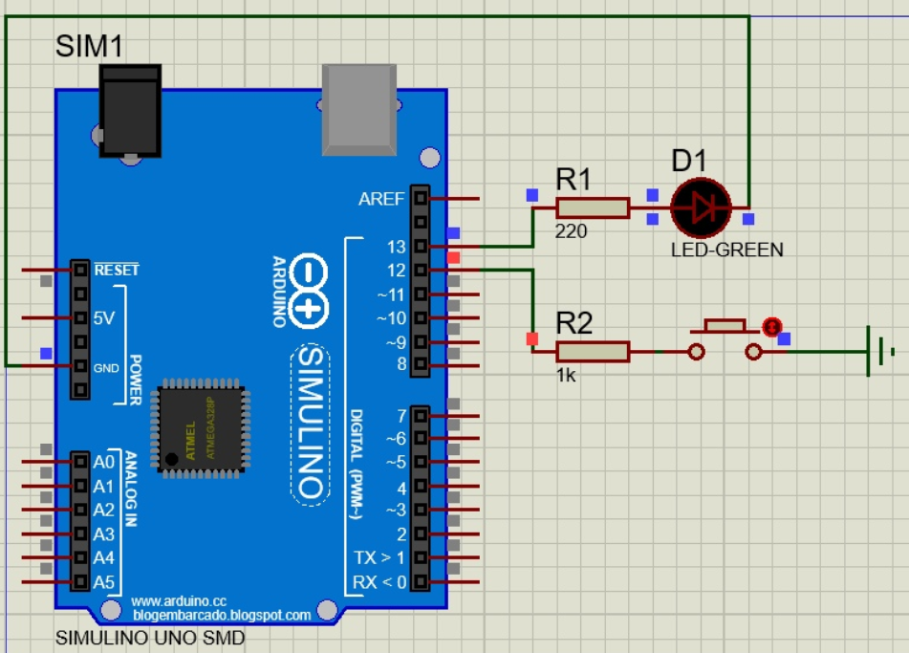

Рисунок - Схема первого задания

**Код файлов**

Код **led.h:**

void LedInit(int LED_PIN)

{

pinMode(LED_PIN, OUTPUT);

}

Код **button.h:**

void ButtonInit(int BUTTON_PIN)

{

pinMode(BUTTON_PIN, INPUT_PULLUP);

}

Код **main:**

#include "button.h"

#include "led.h"

#define BUTTON_PIN 12

#define LED_PIN 13

#define BUTTON_ON HIGH

#define BUTTON_OFF LOW

#define LED_ON LOW

#define LED_OFF HIGH

void setup()

{

ButtonInit(BUTTON_PIN);

LedInit(LED_PIN);

}

int current_state = LED_OFF;

void loop()

{

if (digitalRead(BUTTON_PIN) == BUTTON_ON)

{

delay(200);

if (current_state == LED_OFF)

{

digitalRead(LED_PIN, LED_ON);

}

else

{

digitalRead(LED_PIN, LED_OFF);

}

}

}

**Скриншоты работы системы**

Пример работы системы демонстрируется на рисунках 2 и 3.



Рисунок - Кнопка нажата нечетное количество раз

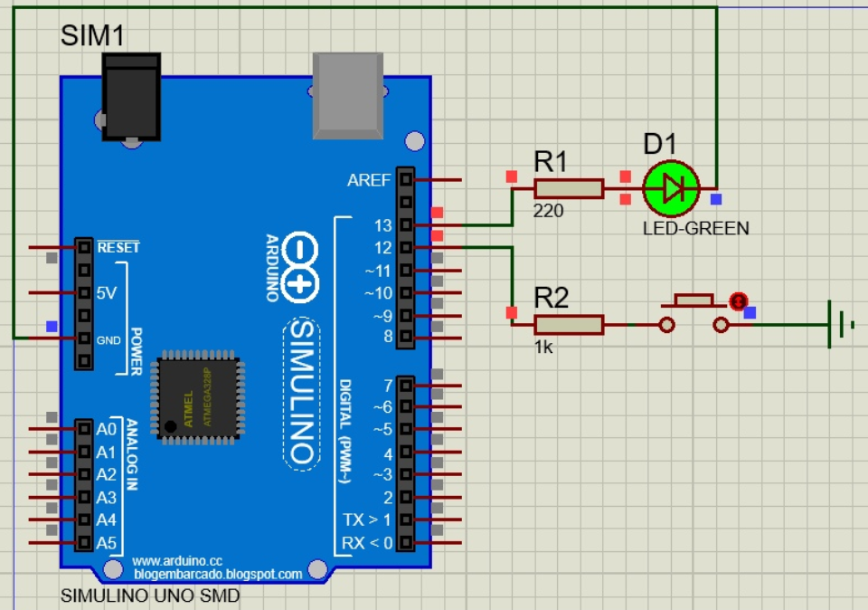

Рисунок - Кнопка нажата четное количество раз

2.2 Второе задание (b)

**Схема**

Для проектирования системы были использованы следующие компоненты (рисунок 4):

* LED BLUE;
* ARDUINO UNO SMD;
* RESISTOR;
* Virtual Terminal.

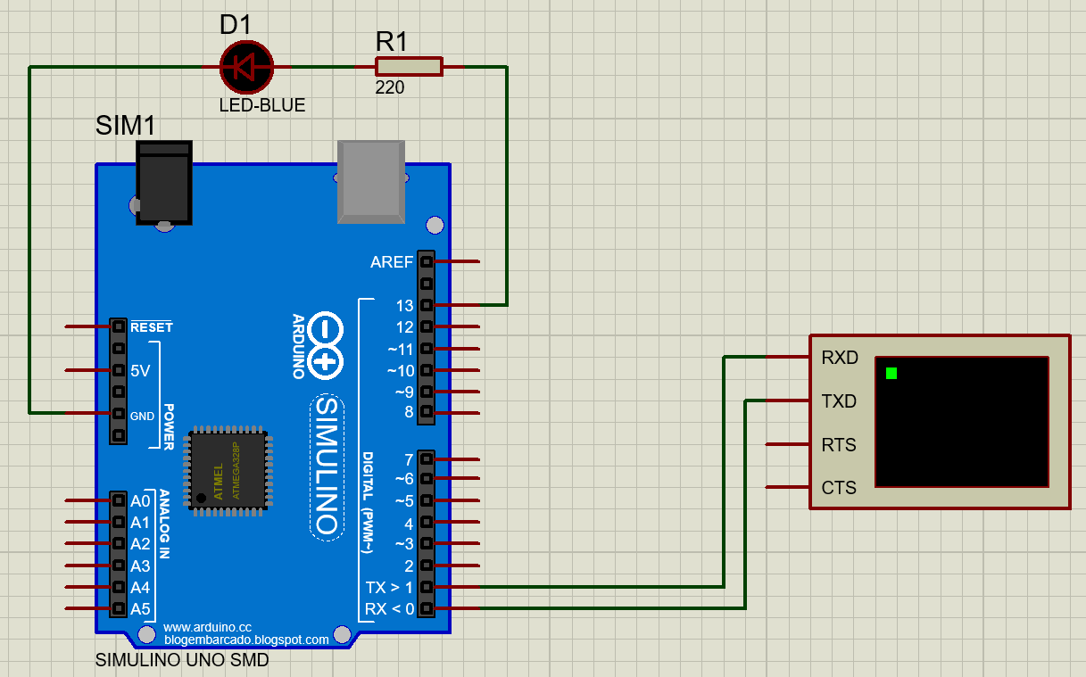

Рисунок - Схема для второго задания

**Код файлов**

Код **serial.h:** (используется для перенаправления терминала на стандартный ввод-вывод):

void my_putChar(char c, FILE *f)

{

Serial.write(c);

return c;

}

char my_GetChar(FILE *f)

{

while(!Serial.available());

return Serial.read();

}

FILE* stdio_init()

{

return fdevopen(my_putChar, my_GetChar);

}

Код **led.h**:

void LedInit(int LED_PIN)

{

pinMode(LED_PIN, OUTPUT);

}

Код **main**:

#include <string.h>

#include <stdio.h>

#include "led.h"

#include "stdio.h"

#define LED_PIN 13

#define LED_ON HIGH

#define LED_OFF LOW

#define COMMAND_ON "led on"

#define COMMAND_OFF "led off"

char* last_word = new char[256];

int helping_index = 0;

int current_state = LED_OFF;

void setup()

{

FILE *my_stream = stdio_init();

stdin = stdout = my_stream;

Serial.begin(9600);

LedInit(LED_PIN);

}

void scan_newline()

{

for(helping_index = 0; helping_index < 256; ++helping_index)

{

last_word[helping_index] = '\0';

}

char c;

while(!Serial.available());

helping_index = 0;

scanf("%c", &c);

while ((c != '\r') && (helping_index < 256))

{

if (c == 8)

{

if (helping_index != 0)

{

--helping_index;

last_word[helping_index] = '\0';

}

scanf("%c", &c);

continue;

}

last_word[helping_index] = c;

++helping_index;

scanf("%c", &c);

}

}

void beautify()

{

for (int i = 0; (i < 256) && (last_word[i] != '\0'); ++i)

{

switch (last_word[i])

{

case 'L': last_word[i] = 'l'; break;

case 'E': last_word[i] = 'e'; break;

case 'D': last_word[i] = 'd'; break;

case 'O': last_word[i] = 'o'; break;

case 'N': last_word[i] = 'n'; break;

case 'F': last_word[i] = 'f'; break;

}

}

}

void loop()

{

printf("@: ");

scan_newline();

beautify();

if (strcmp(last_word, COMMAND_ON) == 0)

{

if (current_state == LED_ON)

{

printf("<System>: LED is already on\r");

}

else

{

digitalWrite(LED_PIN, LED_ON);

current_state = LED_ON;

printf("<System>: Turned LED on\r");

}

}

else if (strcmp(last_word, COMMAND_OFF) == 0)

{

if (current_state == LED_OFF)

{

printf("<System>: LED is already off\r");

}

else

{

digitalWrite(LED_PIN, LED_OFF);

current_state = LED_OFF;

printf("<System>: Turned LED off\r");

}

}

else

{

printf("<System>: Unknown command!\r");

}

}

**Скриншоты работы системы**

Пример работы системы изображается на рисунках 5 и 6.

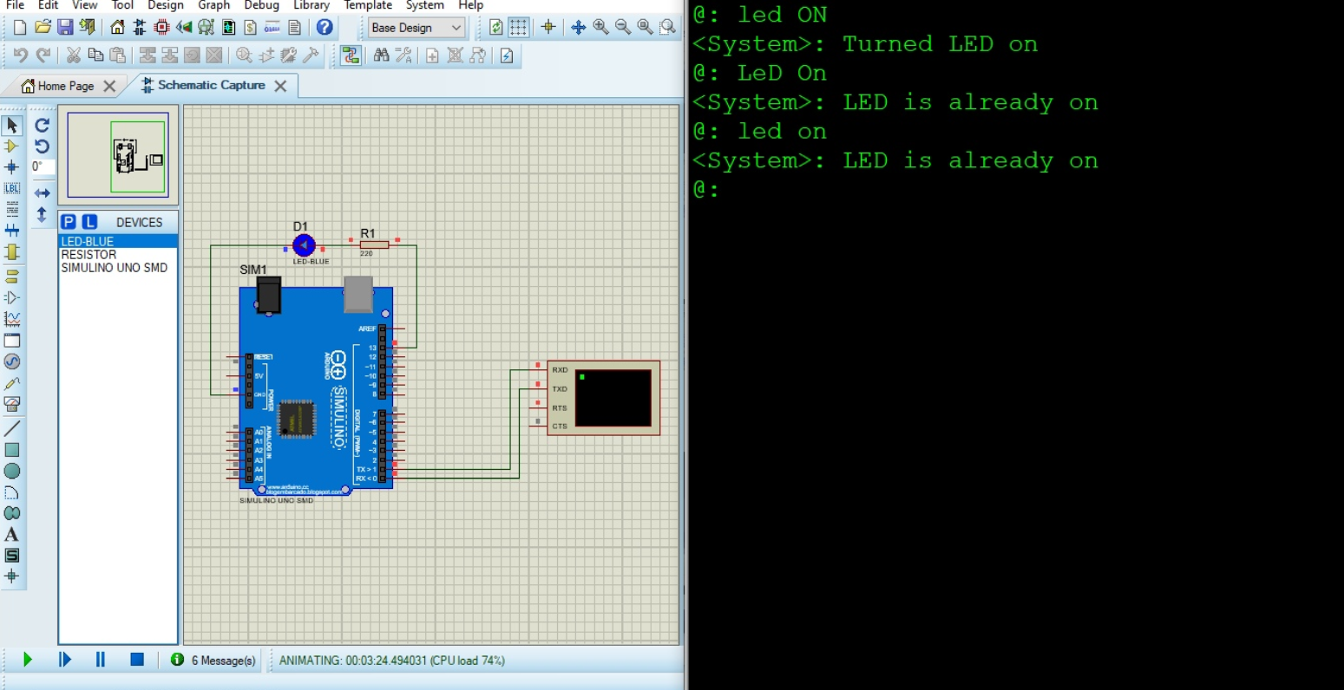

Рисунок - Включение LED командой "led on"

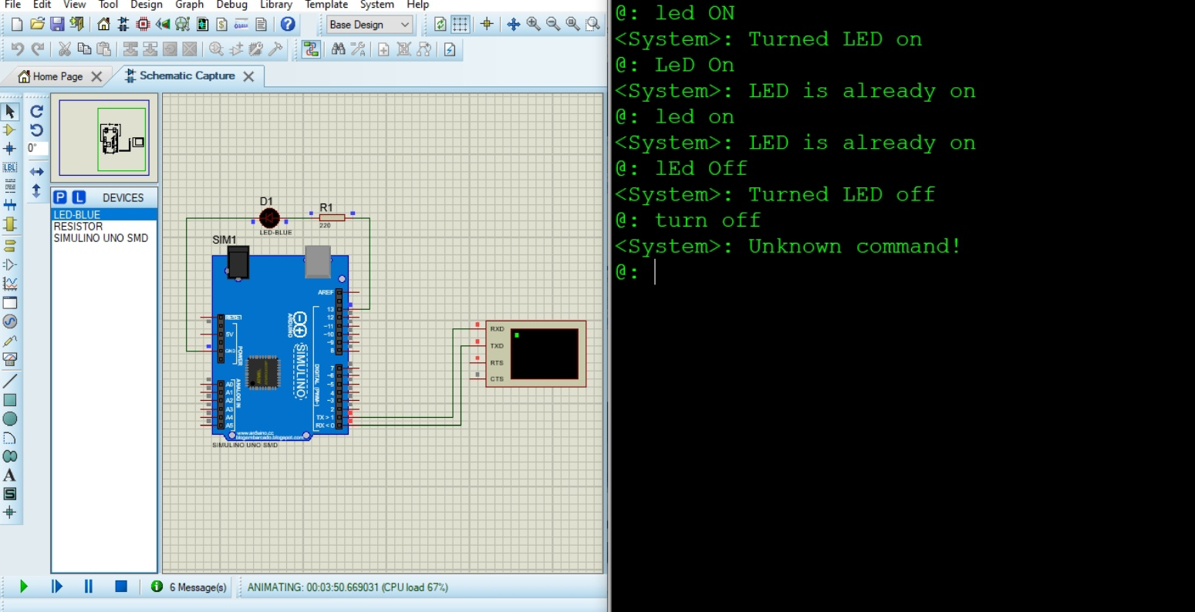

Рисунок - выключение LED командой "led off"

2.3 Третье задание (c)

**Схема**

Для проектирования системы были использованы следующие компоненты (рисунок 7):

* KEYPAD;
* ARDUINO UNO SMD;
* LCD.

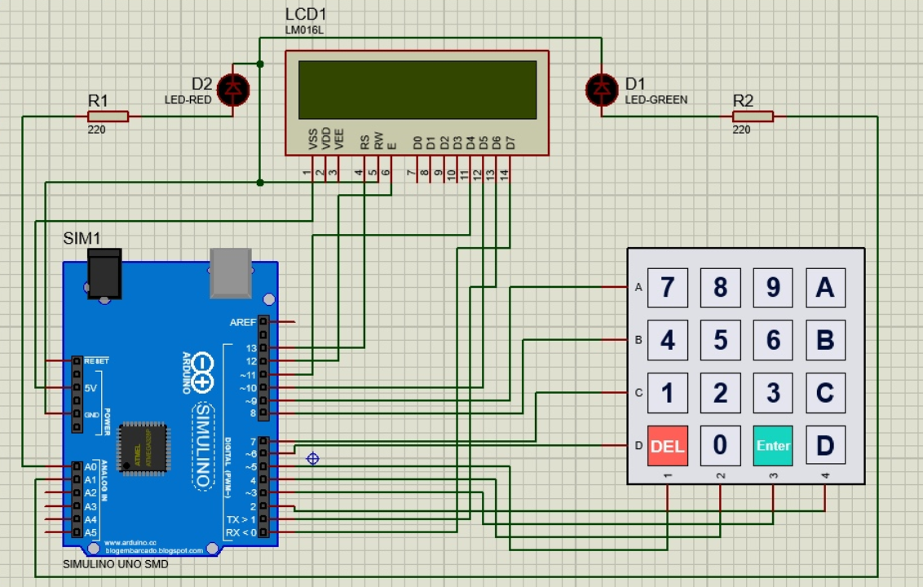

Рисунок 7 - Схема для третьего задания

**Код файлов**

Код **keypad.h:**

#include <Keypad.h>

Keypad *keypad;

void begin_keypad(Keypad *k)

{

keypad = k;

}

char keypad_get_char(FILE *f)

{

char key;

do

{

key = keypad->getKey();

}while (key == 0);

return key;

}

Код **led.h**:

void LedInit(int LED_PIN)

{

pinMode(LED_PIN, OUTPUT);

}

Код **lcd.h:**

#include <LiquidCrystal.h>

int LCD_X;

int LCD_Y;

LiquidCrystal *lcd;

void begin_lcd(LiquidCrystal *l, int x, int y)

{

lcd = l;

lcd->begin(x, y);

LCD_X = x;

LCD_Y = y;

}

void clear_lcd(const char* fill_char = " ")

{

for (int i = 0; i < LCD_Y; ++i)

{

lcd->setCursor(0, i);

for (int j = 0; j < LCD_X; ++j)

{

printf(fill_char);

}

}

lcd->setCursor(0, 0);

}

void lcd_put_char(char ch, FILE *f)

{

lcd->print(ch);

return ch;

}

Код **main**:

#include <stdio.h>

#include "lcd.h"

#include "keypad.h"

#include "led.h"

#define RED_LED_PIN A0

#define GREEN_LED_PIN A1

#define LED_ON HIGH

#define LED_OFF LOW

#define RS 13

#define EN 12

#define D4 11

#define D5 10

#define D6 1

#define D7 0

#define LCD_X 16

#define LCD_Y 2

#define ROW_NUM 4

#define COLUMN_NUM 4

#define CODE "1337"

#define STRING_LEN LCD_X*LCD_Y

byte pin_rows[ROW_NUM] = {9, 8, 7, 6};

byte pin_column[COLUMN_NUM] = {5, 4, 3, 2};

char keys[ROW_NUM][COLUMN_NUM] = {

{'7','8','9', 'A'},

{'4','5','6', 'B'},

{'1','2','3', 'C'},

{'*','0','#', 'D'}

};

char* string = new char[STRING_LEN];

int pos_x = 0;

int pos_y = 0;

unsigned long time_del = 0;

void clear_string()

{

for (int i = 0; i < STRING_LEN; ++i)

{

string[i] = '\0';

}

}

void reset()

{

clear_lcd();

pos_x = 0;

pos_y = 0;

clear_string();

}

bool check_answer()

{

return (strcmp(string, CODE) == 0);

}

void blink_led(int led_pin)

{

digitalWrite(led_pin, LED_ON);

delay(750);

digitalWrite(led_pin, LED_OFF);

}

void right_answer()

{

blink_led(GREEN_LED_PIN);

}

void wrong_answer()

{

blink_led(RED_LED_PIN);

}

void keypadEvent(KeypadEvent key);

void setup()

{

keypad = new Keypad(makeKeymap(keys), pin_rows, pin_column, ROW_NUM, COLUMN_NUM);

begin_keypad(keypad);

lcd = new LiquidCrystal(RS, EN, D4, D5, D6, D7);

begin_lcd(lcd, 16, 2);

FILE* stream = fdevopen(lcd_put_char, keypad_get_char);

stderr = stdout = stdin = stream;

LedInit(RED_LED_PIN);

LedInit(GREEN_LED_PIN);

reset();

keypad->addEventListener(keypadEvent);

}

bool is_hold(char c = '*', int delay_millisec = 1500)

{

for(int i = 0; i < 10; ++i)

{

if (!keypad->isPressed(&c))

{

return false;

}

delay(delay_millisec / 10);

}

return true;

}

void delete_char()

{

if (pos_x == 0 && pos_y == 0)

{

return;

}

string[((pos_y) * LCD_X) + pos_x - 1] = '\0';

--pos_x;

if (pos_x < 0)

{

pos_x = LCD_X - 1;

--pos_y;

}

lcd->setCursor(pos_x, pos_y);

printf(" ");

lcd->setCursor(pos_x, pos_y);

}

void keypadEvent(KeypadEvent key)

{

if (key == '*' && keypad->getState() == IDLE)

{

if (millis() - time_del < 1000)

{

delete_char();

}

else

{

reset();

}

}

}

void loop()

{

char c;

scanf("%c", &c);

if (c == '*') // Стирание строки

{

time_del = millis();

}

else if (c == '#') // Проверка кода

{

if (check_answer())

{

right_answer();

}

else

{

wrong_answer();

}

}

else if ((pos_x + 1) * (pos_y + 1) < STRING_LEN + 1) // Добавление символа (если есть свободное место)

{

if (pos_x >= LCD_X)

{

pos_x = 0;

pos_y = pos_y + 1;

lcd->setCursor(pos_x, pos_y);

}

string[((pos_y) * LCD_Y) + pos_x] = c;

++pos_x;

printf("%c", c);

}

}

**Скриншоты работы системы**

Пример работы системы изображается на рисунках 8 и 9.

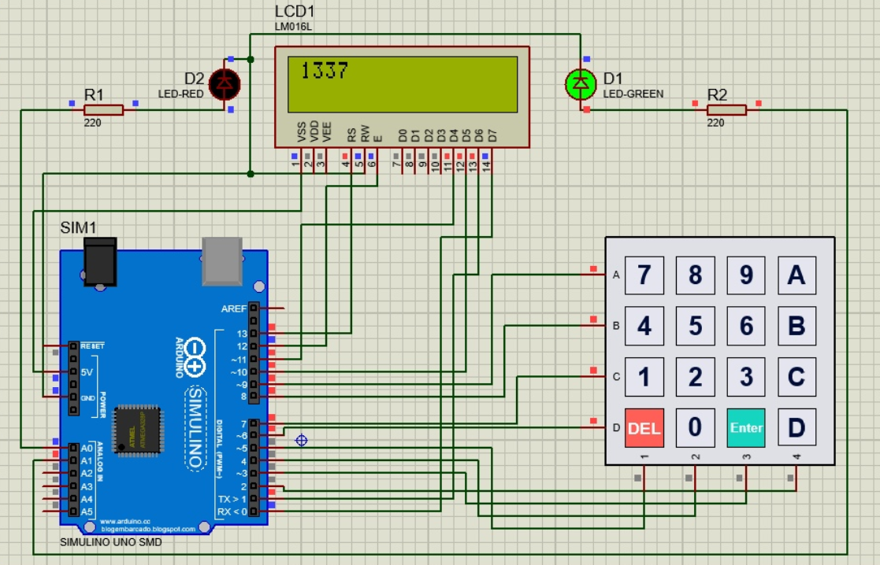

Рисунок 8 - Включение LED-GREEN при правильно введенном коде «1337»

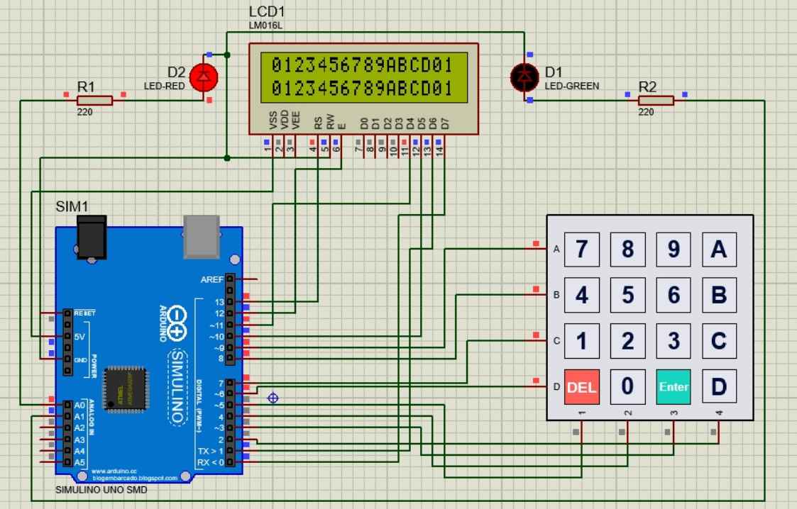

Рисунок 9 - Включение LED-RED при неправильно введенном коде

Заключение

В ходе выполнения лабораторной работы мы изучили систему автоматизированного проектирования Proteus, которая позволяет эмулировать процесс работы Arduino UNO SMD. Мы разработали несколько систем, которые позволяют пользователю взаимодействовать с системами. Таким образом, способов взаимодействия пользователя и различных систем IoT огромное множество и их реализация требует определенного опыта и знаний.